Nomor : 4653/Un.03/KS.01.7/12/2018 07 Desember 2018
Lampiran : 1 (satu) bendel
Perihal : Permintaan Informasi Harga

Kepada Yth.
............................................................................................
di
- T e m p a t –

Assalamu’alaikum Wr. Wb
Sehubungan rencana realisasi pelaksanaan pekerjaan Pengadaan Jas Almamater, Dasi dan Topi Biro Administrasi, Akademik, Kemahasiswaan dan Kerjasama (BAAKK) UIN Maulana Malik Ibrahim Malang Tahun Anggaran 2018, bersama ini kami bermaksud agar perusahaan saudara memberikan informasi tentang harga barang sesuai dengan Rencana Anggaran Biaya (RAB) yang kami lampirkan dalam surat ini.
Informasi harga yang saudara berikan, akan kami jadikan sebagai dasar pembuatan HPS lelang. Dan apabila informasi harga yang saudara berikan dibawah nilai lelang, maka kami akan melakukan klarifikasi lebih lanjut atas penawaran tersebut.
Kami harap data harga barang dapat kami terima paling lambat pada :
Hari : Senin
Tanggal : 10 Desember 2018
Tempat : Unit Layanan Pengadaan
Lantai II Gedung Rektorat UIN Maulana Malik Ibrahim Malang
Jl. Gajayana No. 50 Malang (0341) 570886

Adapun informasi harga tersebut bisa dikirim ke kantor ULP UIN Maulana Malik Ibrahim Malang, atau di fax di no (0341) 570886 dan atau dikirim via e-mail ke : ulp@uin-malang.ac.id atau ulp_uinmalang@kemenag.go.id.
Demikian atas perhatian dan kerjasamanya yang baik, kami sampaikan terima kasih.

Wassalamu’alaikum Wr. Wb.

Pejabat Pembuat Komitmen,

A. Heru Achadi Hari

Lampiran | : | Surat Permintaan Informasi Harga Pengadaan Jas Almamater, Dasi dan Topi
Nomor | : | 4653/Un.03/KS.01.7/12/2018
Tanggal | : | 07 Desember 2018

Rincian Anggaran Biaya (RAB)

Pekerjaan : Pengadaan Jas Almamater, Dasi dan Topi
Lokasi : Biro Administrasi, Akademik, Kemahasiswaan dan Kerjasama (BAAKK) UIN Maulana Malik Ibrahim Malang
Tahun Anggaran : 2019

NO | URAIAN | SPESIFIKASI | Volume |  | Harga Satuan (Rp) | Jumlah Harga (Rp)
1 | Kain Jas Almamater, Dasi dan Topi | Kain merek Libero by Catrina | 3.900 | buah | …………. | ………….
 | Warna kain | Warna Kain (Libero by Catrina) menggunakan katalog No. 19
 | Interlining/ kufner | Interlaining (kofner) nomor 7403
 | Hanger | Material khusus Jas seperti gambar
 | Cover Jas | Spundond  Sablon warna kuning emas Logo UNIVERSITAS ISLAM NEGERI MAULANA MALIK IBRAHIM MALANG
Total |  |  |  |  |  | ………….

Spesifikasi :

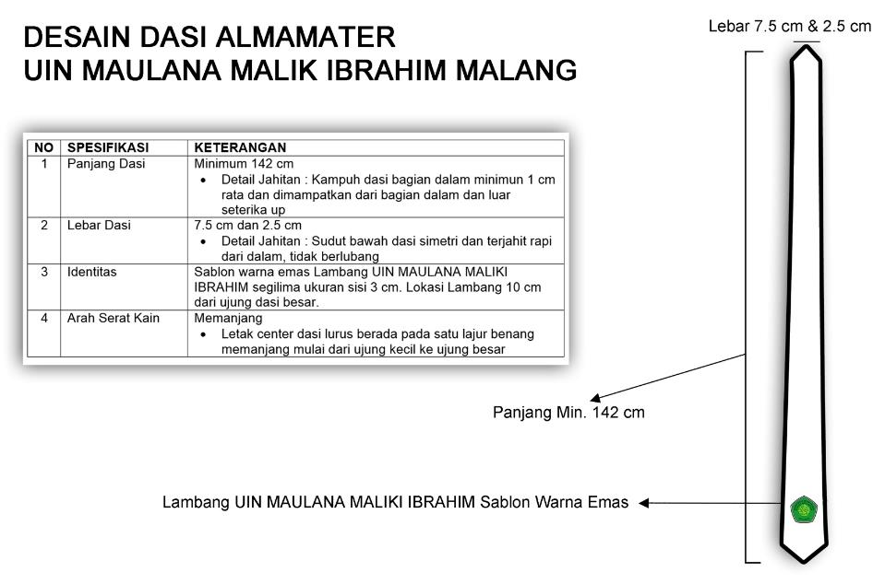

Desain Jas Almamater
UIN MAULANA MALIK IBRAHIM MALANG

No | Spesifikasi | Keterangan
 | Model Jas | Bukaan tengah muka dengan belahan tertutup ditengah belakang bagian belakang
 | Pelapis Jas (Vooring tempel) | Asahi sewarna dengan bahan utama, full body
 | Pelapis Bahu | Padding jas (bukan spon)
 | Kancing Muka | Plastik sewarna bahan utama, diameter 1.5 cm beridentifikasi UIN Maulana Malik Ibrahim Malang, jumlah kancing 2 buah
 | Kancing tengah | Plastik sewarna bahan utama, diameter 1.5 cm beridentifikasi UIN Maulana Malik Ibrahim Malang, jumlah kancing 2 buah
 | Saku | Saku dalam (klep), lebar saku 14- 16 cm, lebar bibir saku 0,3 cm, lebar klep 5,5 cm
 | Lokasi saku | Sejajar dengan kancing
 | Pelapis Badan Depan Bahan Utama | Koofner (sesuai dengan uji lab)
 | Pelapis saku dan krag | Pengeras woven berperekat (setara M33)
 | Pelapis lapisan tengah muka | Tangerine 2000 1
 | Lebar Kelapak krag bagian atas | 5 - 6 cm
 | Lebar Kelapak krag bagian dada | 6 - 7 cm
 | Identitas di dada kiri atas | Lambang UIN Maulana Malik Ibrahim Malang dengan border warna emas, segi lima dengan lebar sisi 4,5 cm, dasar kain warna hitam
 | Kelim lengan | Mesin soom benang

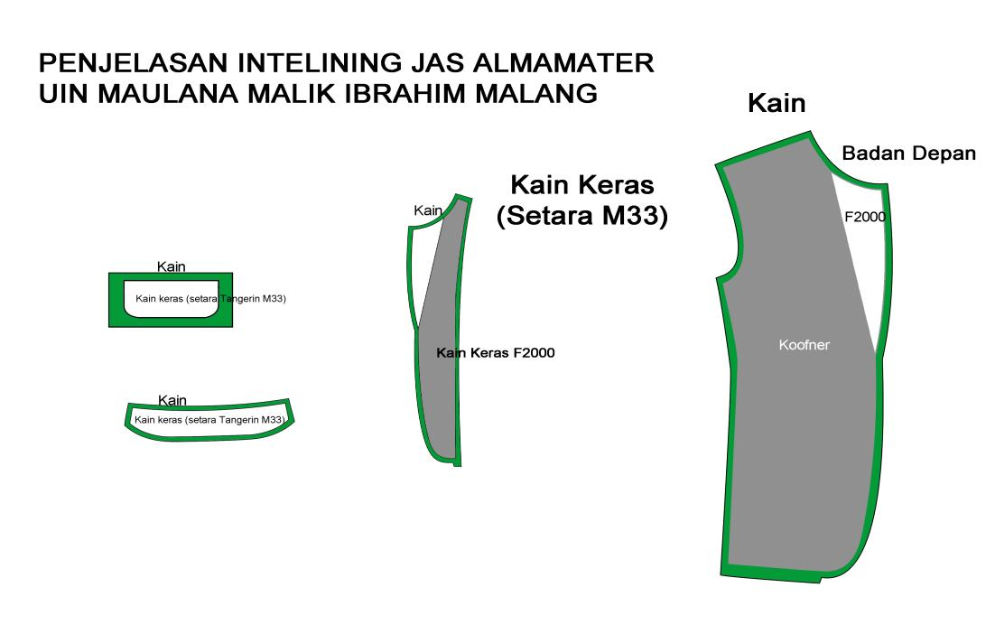

Desain Topi Almamater
UIN Maulana Malik Ibrahim Malang

No | Spesifikasi | Keterangan
 | Model Topi | Topi Mutz /Pakmut Pluz Bordir dan bergaris berwarna hijau
 | Pelapis Topi | Asahi warna hitam  - Detail Jahitan : Jahitan sambungan vooring tepat pada satu titik dan tidak berlubang
 | Identitas | Topi Mutz bertuliskan Logo UIN Maulana Malik Ibrahim  - Detail Jahitan : bordir tulisan dikerjakan dengan computerized embroidery machines  - Detail Ukuran : Tinggi 8 cm, panjang 28 Cm
 | Warna | Warna sesuai dengan Jas Almamater

CONTOH COVER JAS | CONTOH HANGER JAS
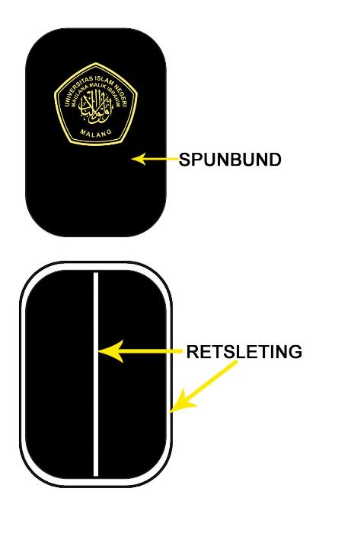 | 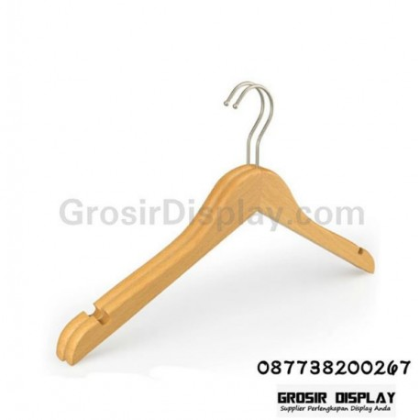

JUMLAH JAS BERDASARKAN UKURAN
NO | SIZE | Jml kbthan | Sat
1 | S | 200 | bh
2 | M | 1000 | bh
3 | L | 1790 | bh
4 | XL | 850 | bh
5 | 2XL | 30 | bh
6 | 3XL | 15 | bh
7 | 4XL | 15 | bh
TOTAL |  | 3500 | bh
Jumlah Dasi |  | 3500 | bh
Jumlah Topi |  | 3500 | bh

NB:
- Komposisi jumlah kebutuhan sewaktu-waktu bisa berubah, total tetap 3900
- Harga sudah termasuk pajak
- Contoh barang bisa dilihat di kantor Bagian Kemahasiswaan dan Alumni

Pejabat Pembuat Komitmen,

A. Heru Achadi Hari

